课程4 角色运动

步骤1
点击积木选择区的指令，观察角色变化
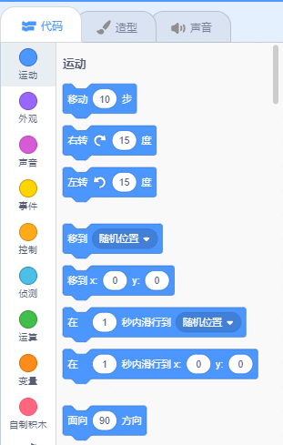

步骤2
运行一组指令
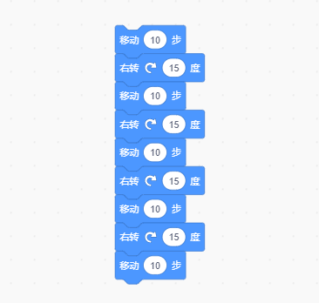

步骤3
添加运行事件
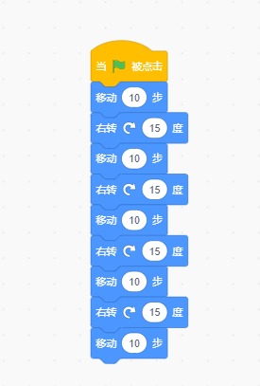

步骤4
切换到大窗口模式并启动程序
